**QR-kode**

Fører til posten i mitCFU



|  |
| --- |
| Portrætter - arbejde med fotokunst |
| Tema: Identitet, portræt, fotokunst |
| Fag: Billedkunst som valgfag |
| Målgruppe: Udskoling (7 - 8. klasse) |

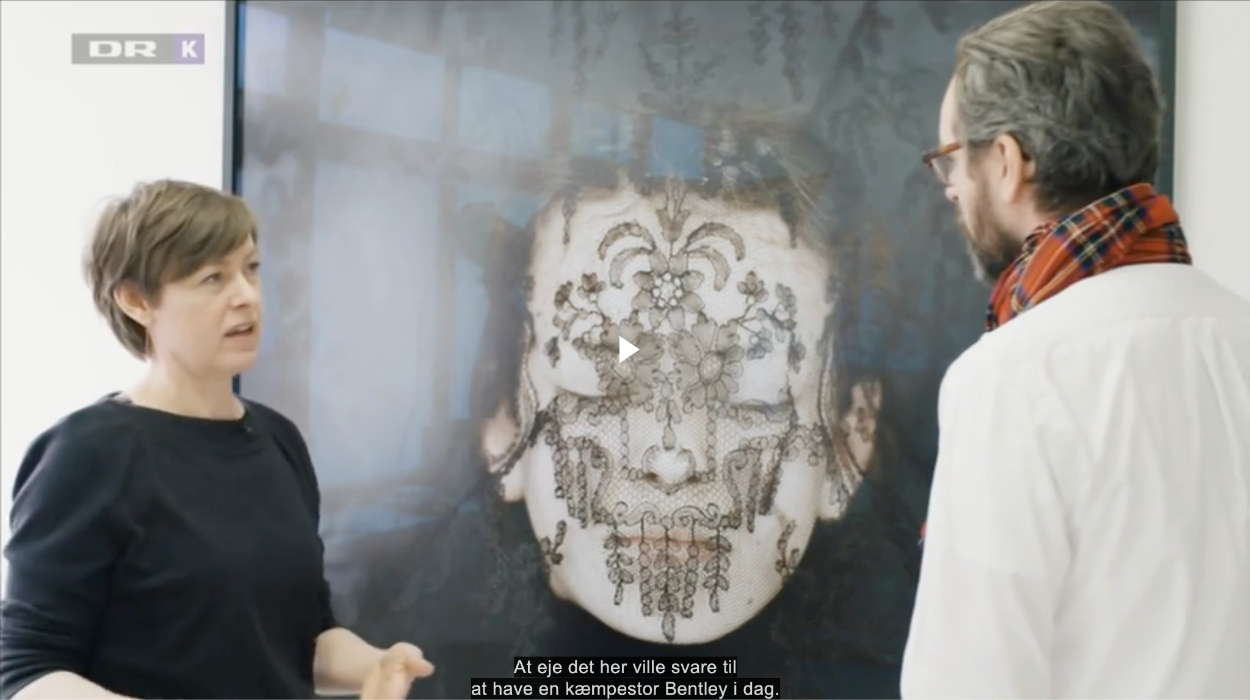

*Billedet er fra DRK udsendelsen (2016),På besøg hos Trine Søndergaard.*

Data om læremidlet:

**På besøg hos Trine Søndergaard:** DRK, 04-10-2016, 31 min.

**Faglig relevans/kompetenceområder**

Arbejde med udsendelsen i billedkunst har særlig fokus på udtryksformen fotografi, som er en del af kompetenceområdet billedfremstilling med fokus på portrætter.

**Ideer til undervisningen**

Fotografiet bliver som oftest i dag betegnet som et meget hurtigt medie, som eleverne ofte har mange erfaringer med bla. via sociale medier som fx. Instagram, Snapchat og andre.

I dette forløb foreslås, at eleverne eksperimenterer med mediet på samme måde som Trine Søndergaard. Hermed menes, at eleverne arbejder med langsommeligheden, eftertænksomheden i billederne og bruger tid på håndværket i at tage billeder.

Derefter arbejdes også med at lave larmende og højtråbende billeder. Forløbet sluttes af med en udstilling af billedserier, hvor eleverne reflekterer over deres proces og produkt.

*En del elever vil opleve, at et forløb med portrætter af dem selv går meget tæt på, og det bør være en opmærksomhed for læreren at få skabt et trygt rum for undervisningen, hvor eleverne tør eksperimentere med at tage forskellige portrætter af dem selv. Her er det vigtigt at få afvæbnet situationen for eleverne fx ved at lave sjove øvelser sammen, hvor alle kommer til at se sjove og fjollede ud. Som underviser er det også vigtigt, at man selv går foran og er rollemodel ved fx tage del i øvelserne.*

### **Se udsendelsen**

Lad eleverne se udsendelsen hjemme og efterfølgende notere refleksion i deres logbog over disse spørgsmål:

* Hvad kan jeg godt lide ved Trine Søndergaards billeder?
* Hvad kan jeg mindre godt lide?
* Hvad mindede hendes billeder mig om?
* Hvad kom jeg til at tænke på?

*Billedet er fra DRK udsendelsen (2016), På besøg hos Trine Søndergaard.*

Efter at have set udsendelsen arbejdes videre med fotografi og portræt som udtryksform på holdet.

Der tales med eleverne om, hvad de gør, når de selv skal tage portrætter. Hvordan vil de gerne fremstå på deres billeder. Og hvis de ikke tager fotos af dem selv, hvorfor ikke det? Hvad er det der kan være svært ved portrætter?

Herefter samtales om Trine Søndergaards billeder og de tanker hun gør sig med sine billeder.

### Fagligt loop /kursus om at tage gode billeder

Lav et kort fagligt loop, hvor I taler om, hvordan man tager gode fotos. Brug eksempler fra udsendelsen.

Hvad er det Trine Søndergaard beder Morgenthaler om at gøre, når han skal stå model for hende?

Se også evt. denne video om at tage fotos:

<https://youtu.be/T8sK3xvd5uo>

### Øvelse: Leg med Ansigter

Til eleverne:

Se på ansigter af Ana Mendieta – og se på eksempler af hendes forvredne ansigter.

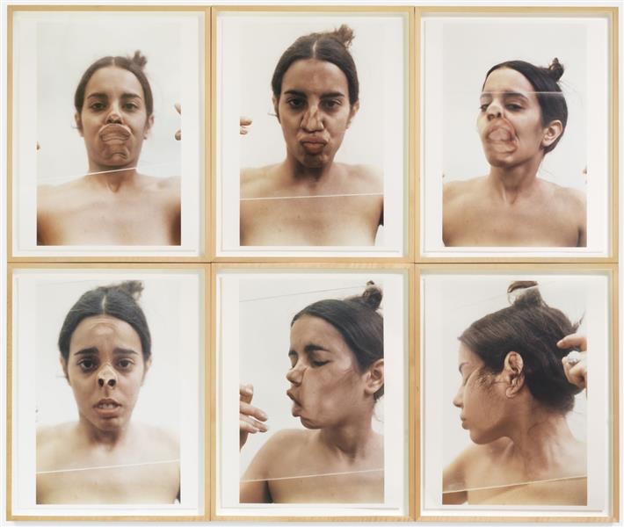Bryd isen ved at gå sammen to og to og tag billeder af hinanden, mens I maser jeres ansigt op af en glasrude, så I bliver helt deforme. Der er ikke nogen rigtig eller forkert måde at gøre det på. Bare sørg for at ansigtet er mast helt op af ruden, så jeres træk bliver fortrukne.

### *Billede af Ana Mendieta, Untitled (Glass on Body Imprints), "Face"* [*https://www.wikiart.org/en/ana-mendieta/untitled-glass-on-body-imprints-face-1972*](https://www.wikiart.org/en/ana-mendieta/untitled-glass-on-body-imprints-face-1972)

I kan også sætte elastikker rundt om hovedet, gerne rigtigt mange og på den måde forvride jeres træk. Tag nu en billedserie, hvor I laver forskellige ansigtsudtryk.

Overfør jeres billeder til et billedbehandlingsprogram enten på telefonen eller på computeren. Beskær billedet og overvej komposition. Prøv at eksperimenter med, hvor tæt på i beskæringen I kan gå, og hvad det gør for billedets udtryk.

#### Arbejd ud af opgaven

Prøv at finde andre måder at lege med at tage billeder af jer selv. I genspejlinger fra spejle, vinduer eller med en lup foran dele af ansigtet, i skygger, oppefra, nedefra, helt tæt på eller find selv på mere.

### Stille portrætter

Eleverne arbejder sammen i makkerpar med at tage portrætfotos af hinanden, hvor fokus er indadvendthed, stilhed, refleksion, langsommelighed.

Når eleverne fotograferer, eksperimenteres med forskellige:

* baggrunde
* blikretninger
* positurer
* komposition
* lys

***Det er vigtigt undervejs, at eleverne laver forskellige eksperimenter, når de tager deres fotos. Alt skal gemmes som dokumentation af processen - også deres fejl.***

### Fagligt loop/kursus

Lav et kort oplæg om redigering af fotos. Du kan evt. også finde eller lave en video, som eleverne bedes om at se.

Lad eleverne prøve at lege med at redigere et foto.

Efterfølgende redigeres de fotos eleverne har taget af hinanden.

Når eleverne redigerer deres billeder, eksperimenteres med:

* farver
* lys
* kontraster
* komposition

*Billede af Cindy Sherman, Untitled #411* <https://www.wikiart.org/en/cindy-sherman/untitled-411-2003>

* beskæring
* Arbejde i lag

***Igen er det vigtigt undervejs, at eleverne laver forskellige eksperimenter, når de redigerer deres fotos. Alt skal gemmes som dokumentation af processen - også deres fejl.***

### Larmende portrætter

Lad derefter eleverne udarbejde portrætter, som er modsætninger til de første billeder.

Eleverne kan evt. introduceres for ***Cindy Sherman, Ugo Rodinione, Bruce Gilden, Iiu Susireja eller Roni Horns.*** *Men de kan også selv gå på opdagelse på nettet efter billeder og kunstnere.*

Der arbejdes igen i makkerpar. Eleverne sætter sig sammen og laver sammen en idégenerering, hvor de finder ud af hvordan deres larmende portrætter skal se ud, men også hvad de vil udtrykke med deres billeder.

De kan evt. eksperimentere med at påtage sig nogle roller i disse billeder, og fx. prøve at klæde sig ud. På den måde skabes også en afstand mellem dem selv og billedet, fordi det mere er en leg med roller.

**Igen skal fejlskud og forsøg gemmes undervejs, som en del af deres procesdokumentation.**

### Udstilling og refleksion over proces og produkt

Til slut udarbejder eleverne en eller to billedserier. Det kan enten være:

* En billedserie, hvori både de larmende og de stille billeder indgår evt. som kontrast til hinanden.
* Eller eleverne laver to billedserie - en med larmende billeder, en med stille billeder.

Der laves passepartouts til billedserierne og laves en ophængning med billedserierne.

Ud over deres produkter laver eleverne også en collage med udvalgte dele af billeder af deres proces. Det kan være fravalg og/eller fejl, det kan være de oprindelige eller ufærdige billeder.

Hver elevgruppe har nu 10 minutter til at præsentere deres billedserie og deres processkitser. De kan evt. bruge følgende som en hjælp til at strukturere deres billedsamtale ud fra:

* **Idéer** - Hvilke idéer har vi arbejdet ud fra?
* **Inspiration** Hvad eller hvem har inspireret os? Hvorfor blev I inspireret af netop det /denne person /dette værk?
* **Eksperimenter** - hvilke eksperimenter lavede vi undervejs (filtre, lys, beskæring osv.)? Hvad lærte I gennem disse eksperimenter?
* **Udfordringer** - Hvilke udfordringer stødte I på? Hvad lærte I af dem?
* **Anderledes næste gang** - Hvad vil I gøre anderledes næste gang?